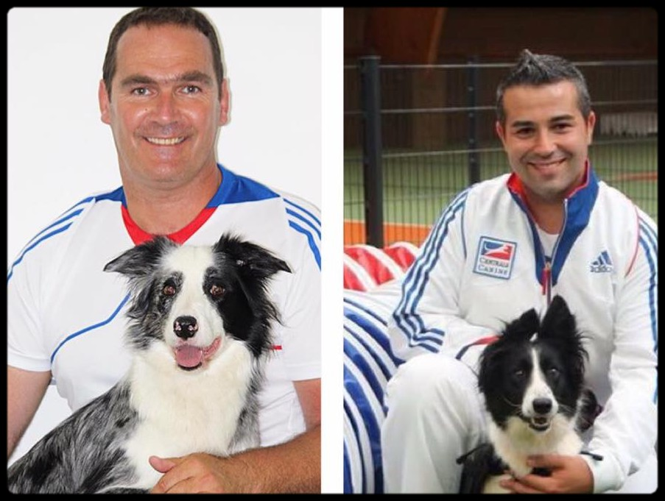
INSCRIPTIONS STAGE PERFECTIONNEMENT
avec Reynald M. & Grégory B.B
les 09 &10 Septembre 2017
Au centre de Connaissance Canine
de MESSIGNY & VANTOUX

CONDUCTEUR

NOM : PRENOM :
ADRESSE :
TEL : PORTABLE :
MAIL :
CHIEN 1

NOM : RACE :

Je souhaite m’inscrire : SAMEDI (niveau 1/2) DIMANCHE (niveau 3/ 2+ en fonction des places restantes)

CHIEN 2

NOM : RACE :

Je souhaite m’inscrire : SAMEDI (niveau 1/2) DIMANCHE (niveau 3/ 2+ en fonction des places restantes)

TARIF : 65€ / jour / chien
TOTAL : Nombre chien(s) : ….. X65€ = ……..€

Merci de bien vouloir envoyez votre fiche d’inscription signée ainsi qu’un chèque à l’odre du CCC MESSIGNY ET VANTOUX à l’adresse ci dessous :

THIBAUT Samantha
15 rue de Valleroy
52400 SERQUEUX

Fait à : ………………….
Le : …………………….
Signature :

